**CONCENTRATEUR OXYGENE**

**DEVILBISS 525-KS , 5L**

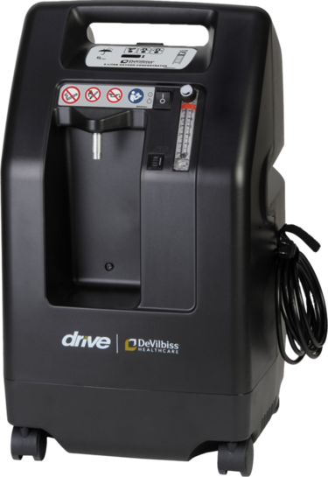

**Description :**  
Le DeVilbiss 525 KS est un concentrateur d'oxygène de haute performance conçu pour fournir un flux d'oxygène constant aux patients nécessitant une oxygénothérapie à domicile. Il est compact et facile à utiliser, adapté à une utilisation quotidienne.

DEVILBISS

جهاز مكثف الاوكسيجين من فئة 5 لتر هو مكثف أكسجين عالي الأداء مصمم لتوفير تدفق مستمر من الأكسجين للمرضى الذين يحتاجون إلى العلاج بالأكسجين في المنزل. وهو صغير الحجم وسهل الاستخدام ومناسب للاستخدام اليومي.

**Caractéristiques Techniques :**

* **Marque :** DeVilbiss
* **Modèle :** 525 KS
* **Type :** Concentrateur d'oxygène
* **Débit d'Oxygène :** 0 à 5 L/min
* **Concentration d'Oxygène :** Environ 93 % à 5 L/min
* **Poids :** Environ 14 kg
* **Dimensions :** Compact, facilitant le transport et l'installation
* **Niveau de bruit :** Silencieux, généralement inférieur à 45 dB
* **Système de filtration :** Filtres à air remplaçables pour maintenir la qualité de l'oxygène